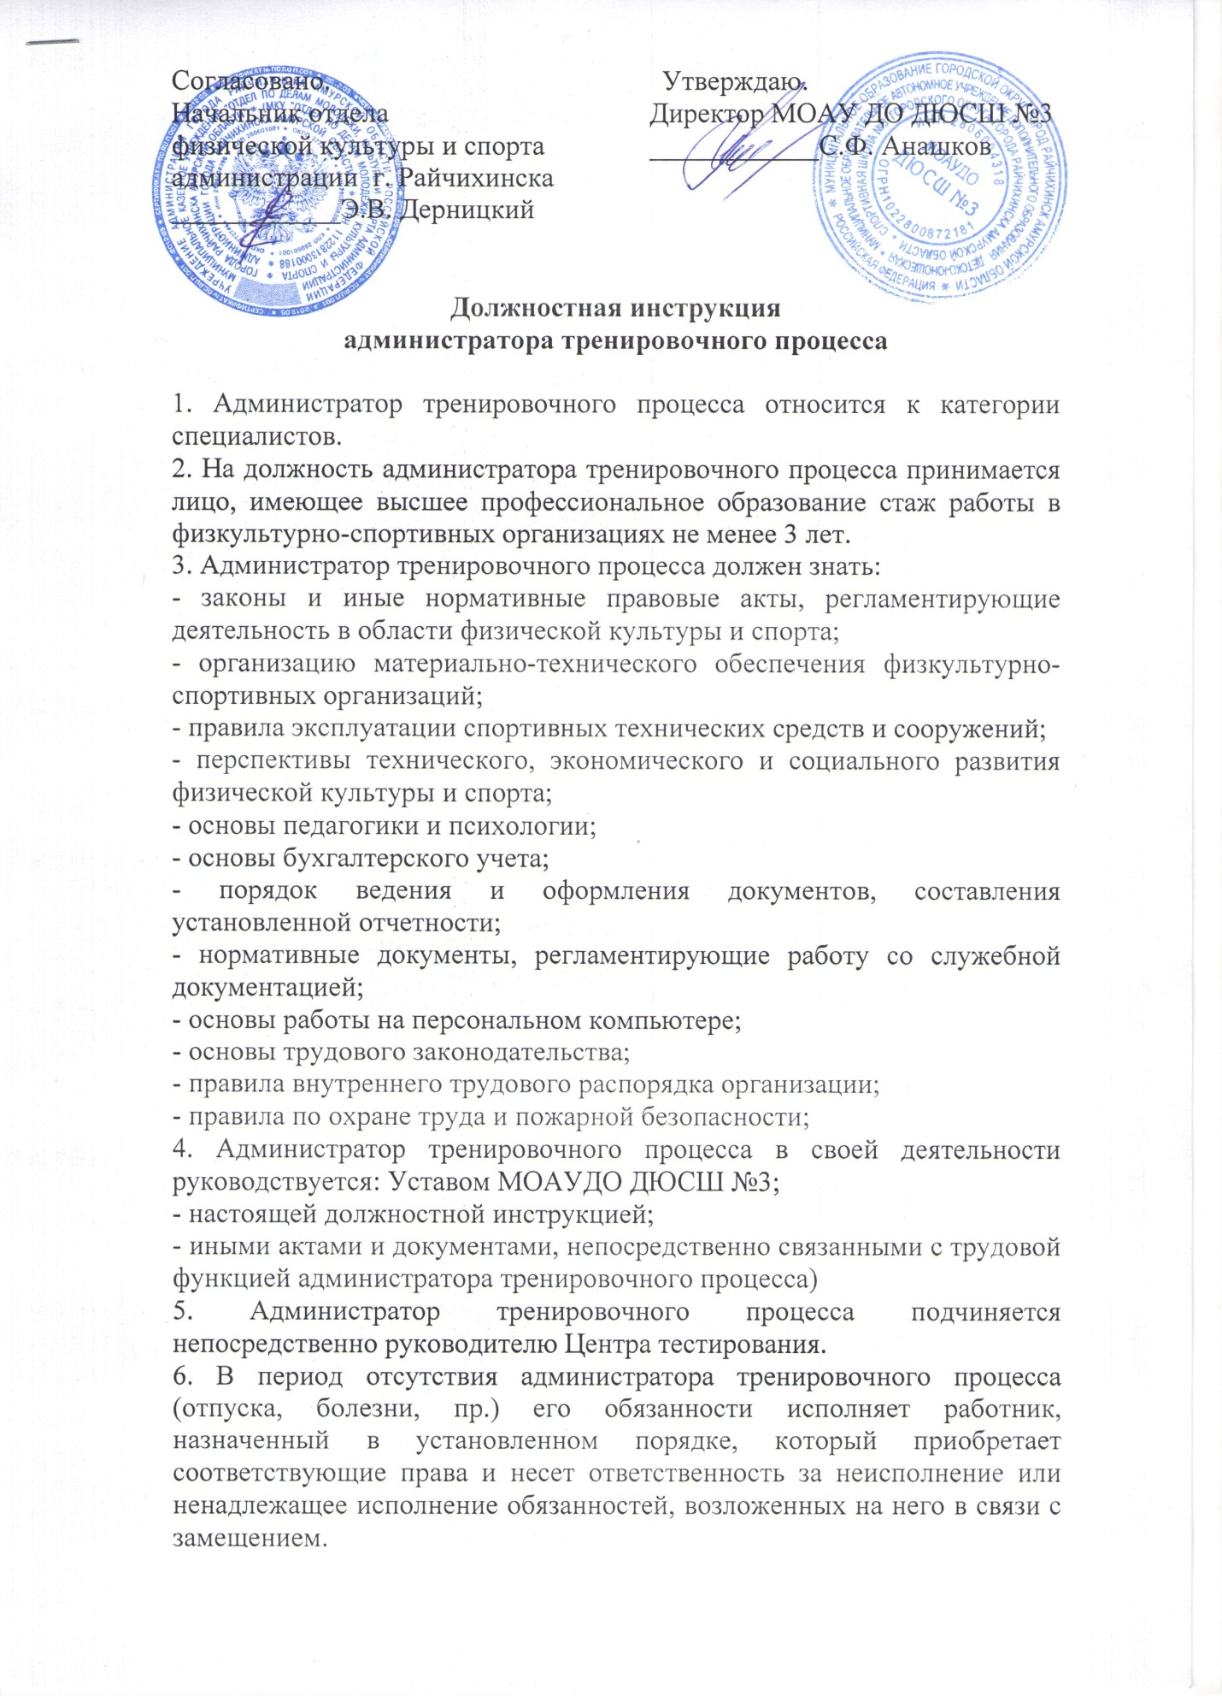
2. Функции
1. Материально-техническое обеспечение тренировочного процесса.
2. Обеспечение соблюдения правил эксплуатации спортивных технических средств и сооружений.
3. Должностные обязанности
Администратор тренировочного процесса исполняет следующие обязанности:
1. Осуществляет организацию материально-технического обеспечения тренировочного процесса и мероприятий по подготовке, проведению тренировочных сборов, по участию спортсменов в спортивных мероприятиях.
2. Ведет учет расходования средств на проведение спортивных мероприятий, заполняет отчетную документацию и несет ответственность за правильность расходования средств.
3. Организует обеспечение, обеспечивает в установленном порядке спортсменов и тренеров спортивной одеждой, обувью, инвентарем и оборудованием.
4. Составляет график проведения тестировании.
5. Принимает заявки на участие в тестировании.
6. Рассчитывает пропускную способность помещения для проведения тестирования.
7. Отвечает на телефонные звонки.
8. Несёт ответственность за аттестацию спортивных судей, за повышение квалификации специалистов ГТО.
9. Обеспечивает соблюдение правил по охране труда и пожарной безопасности.
4. Права
Администратор тренировочного процесса имеет право:
1. Участвовать в обсуждении проектов решений руководства организации.
2. По согласованию с непосредственным руководителем привлекать к решению поставленных перед ним задач других работников.
3. Запрашивать и получать от работников других структурных подразделений необходимую информацию, документы.
4. Участвовать в обсуждении вопросов, касающихся исполняемых должностных обязанностей.
5. Требовать от руководства организации оказания содействия в исполнении должностных обязанностей.
5. Ответственность
1. Администратор тренировочного процесса привлекается к ответственности:
- за ненадлежащее исполнение или неисполнение своих должностных обязанностей, предусмотренных настоящей должностной инструкцией, в порядке, установленном действующим трудовым законодательством Российской Федерации;
- за нарушение Устава организации;
- за правонарушения и преступления, совершенные в процессе своей деятельности, в порядке, установленном действующим административным, уголовным и гражданским законодательством Российской Федерации;
- за причинение ущерба организации, в порядке, установленном действующим трудовым законодательством Российской Федерации.
6. Заключительные положения
1. Настоящая должностная инструкция разработана на основе
Квалификационной характеристики должности "Администратор тренировочного процесса" (Единый квалификационный справочник должностей руководителей, специалистов и служащих. Раздел "Квалификационные характеристики должностей работников в области физической культуры и спорта", утвержденный Приказом Минздравсоцразвития России от 15 августа 2011 г. N 916н).
2. Ознакомление работника с настоящей должностной инструкцией
осуществляется при приеме на работу (до подписания трудового договора).
Факт ознакомления работника с настоящей должностной инструкцией
подтверждается росписью в листе ознакомления, являющемся неотъемлемой частью настоящей инструкции (в журнале ознакомления с должностными инструкциями); в экземпляре должностной инструкции, хранящемся у работодателя; иным способом)

